6+
Потаповский отдел МБУК ВР «МЦБ»
им. М. В. Наумова

Экспресс – опрос

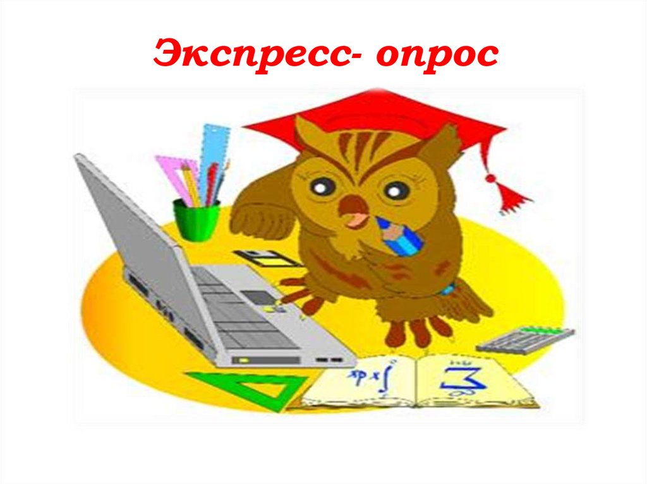
«Библиотекарь и библиотечное общение»

х. Потапов, 2024
Экспресс - опрос
«Библиотекарь и библиотечное общение»

Чем для Вас являются библиотека и чтение?
________________________________________________________________________________________________________________________________________________________________________________________________________________________________________________________________________
1. Ваш возраст (подчеркнуть)
8-15; 15-20; 20-30; 30-40 лет и старше.
2. Как часто Вы посещаете библиотеку?
- каждый день
- несколько раз в неделю
-раз в неделю
- раз в месяц
3. Являетесь ли Вы постоянным читателем библиотек?
- да, являюсь читателем одной библиотеки
- да, являюсь читателем двух и более библиотек
- читателем библиотек не являюсь
4. Что мешает активно пользоваться услугами библиотеки?
- недостаток личного времени
- долгие сроки ожидания выдачи литературы
- слабая материально-техническая база
- отсутствие потребности читать
- пользуюсь домашней библиотекой
- пользуюсь библиотекой по месту работы (учебы)
- эстетическая неприглядность библиотеки
5. Посещая библиотеку обращаетесь ли Вы за помощью к библиотекарю?
- обращаюсь
- не обращаюсь
- обращаюсь иногда
6. Цель Вашего общения с библиотекарем
- обмен информацией
- культура общения
- способ удовлетворить свою информационную потребность
-времяпрепровождение
7. Что в библиотеке устраивает Вас?
- дни и часы работы
- отношение работников библиотеки к читателям
- возможность получить литературу на дом
- состав книжного фонда
- обеспечение газетами и журналами
- оперативность обслуживания
- возможность доступа в Интернет
10. Ваши размышления по поводу дальнейшего развития нашей библиотеки. (Можете использовать для ответа оборотную сторону анкеты)
Благодарим за внимание!

